杨家坪中学高2018级高一上半期考试地理试题
（考试时间：60分钟 满分：100分）
一、单项选择题（共25题，每题2分，共50分）
北京时间2015年9月29日，美国宇航局公布有关火星的重大发现：火星表面一些陨坑坑壁上观察到的暗色条纹说明火星上存在液态水。据此回答1～3题。
1.火星是人类迄今所知的与地球最为相似的天体，下列地理事物不属于天体的是
A.轮廓模糊的星云 B.天空中飘动的云朵
C.太空中的宇宙飞船 D.星光闪烁的恒星
2.火星属于
①类地行星 ②地月系 ③银河系 ④太阳系 ⑤河外星系 ⑥总星系
A.①③④⑥ B.②④⑤⑥ C.①③⑤⑥ D.②③④⑤
3．有人想了解火星上是否有生物存在，你认为他必须要了解下列信息中的哪些信息
①火星上是否有火山活动 ②火星上是否有水 ③火星上是否有适合生物呼吸的大气
④火星上的温度是否适宜 ⑤火星是否围绕太阳公转
A．②③④⑤ B．①②③④⑤ C．①②③ D．②③④

4.若地球在海王星的轨道上运行，则会发生的现象有
A. 变为寒冷的“冰球” B．变为炎热的“火球”
C．大气层将会消失 D．公转方向将变化

太阳源源不断地以电磁波的形式向外辐射能量。太阳辐射的能量是巨大的，尽管只有二十二亿分之一到达地球，但是对于地球和人类的影响却是不可估量的。据此回答5～6 题。
5.太阳的能量来源于
A.黑子和耀斑的强烈活动 B.强烈的太阳风
C.内部物质的核聚变反应 D.放射性元素衰变产生的热能
6．有关太阳辐射对地球的影响的叙述正确的是
A．煤、石油不属于太阳辐射能
B．太阳辐射与地球上某些自然灾害如地震、水旱灾害的发生有关
C．太阳辐射能是维持地表温度，促进地球上的水、大气、生物活动和变化的主要动力
D．太阳辐射的电磁波对地球磁场的影响明显，从而使地球上产生“磁暴”现象
在我国古代，已有对太阳活动的记载。公元前28年(即汉成帝河平元年)曾记载"三月乙未,日出黄,有黑气大如钱,居日中央"。据此材料回答7～9题。
7.材料中的“黑气”是指
A.耀斑 B.日珥 C.太阳风 D.黑子
8.关于太阳活动的叙述正确的是
A.活动周期为10年
B.太阳黑子的多少和大小可以作为太阳活动强弱的标志
C.在黑子数目最多的时期和地方，耀斑等其它形式的太阳活动就很少出现
D.太阳大气层从里到外分为光球、色球、日冕三部分，黑子和耀斑都出现在光球层
9. 下列地理现象和太阳活动无关的是
A.无线电短波突然衰减 B.南北极出现美丽的极光
C.最近几年全球各地气候的异常 D.昼夜长短的季节变化

10.关于经纬度的变化规律, 说法正确是
A．以0°经线为界，东经和西经的度数分别向西、向东愈来愈大
B．以180°经线为界，东经和西经的度数分别向东、向西愈来愈大
C．以赤道为界，北纬和南纬的度数分别向北、向南愈来愈大，到北极点和南极点时，纬度为180°
D．以赤道为界，北纬和南纬的度数分别向北、向南愈来愈大，到北极点和南极点时，纬度为90°
11．下列四幅图能正确表示地球自转方向的是
N
N
N
S
A B C D
12.重庆某人在某地静止不动，他从第一天见到太阳在正南天空到第二天见到太阳在正南天空的时间间隔是
A.23小时56分4秒 B. 大于24小时
C.一个太阳日 D.一个恒星日

13．关于地球上纬度相同的地方，说法错误的是
A．昼夜长短相同 B．正午太阳高度相同 C．日出日落时间相同 D．地方时相同

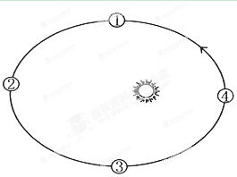
读地球公转示意图（右图），回答14～16题。
14.关于地球公转的说法，正确的是
A.公转轨道是椭圆，太阳位于椭圆中心
B.从④到②，公转速度越来越慢
C.公转方向为逆时针
D.公转一周360°为1个回归年
15.2015年7月25日，广东第十四届省运会在美丽的湛江市隆重开幕。此时，地球位于公转轨道中的位置是
A．①②点之间 B．②③点之间 C．③④点之间 D．④①点之间
16．当地球公转运行到④点附近时
A．公转速度较快 B．此时为北半球的夏至日
C．北半球正值春季 D．南半球正值秋季

北京时间2015年9月20日7时01分，我国新型运载火箭长征六号在太原卫星发射中心点火发射，成功将20颗微小卫星送入太空。发射任务圆满成功，这标志着我国长征系列运载火箭家族再添新成员，而且创造了中国航天一箭多星发射的新纪录。据此回答17～19题。
17．长征六号在太原卫星发射中心点火发射时，纽约（73°W、41°N）的当地区时为
A．9月19日20时01分 B．9月20日19时53分
C．9月19日18时01分 D．9月20日18时53分
18.发射成功当天，太阳直射点
A．在北半球，正向南移动 B．在北半球，正向北移动
C．在南半球，正向南移动 D．在南半球，正向北移动
19.这一天下列现象可信的是
A．北京正午太阳高度逐渐增大 B．重庆昼短夜长
C．澳大利亚正午太阳高度逐渐增大 D．北京自转的角速度大于太原

读地球在公转轨道的二分二至日示意图（箭头代表公转方向），回答20～22题。
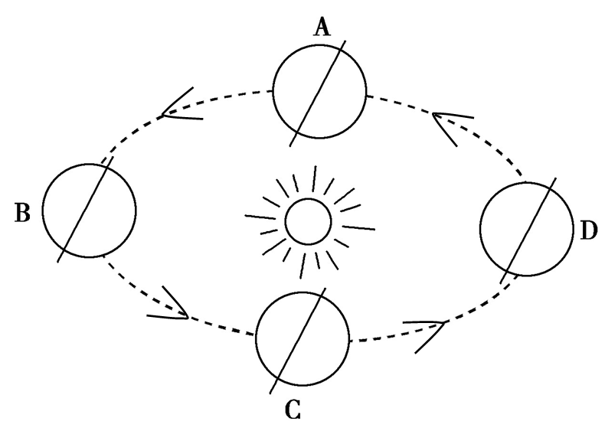
20.图中字母对应的节气，说法正确的是
A．A是秋分日
B．B是夏至日
C．C是冬至日
D．D是春分日
21.地球公转由C 向D运动的过程中
A.北半球白昼变长，但昼短于夜
B.北半球白昼变长，但夜短于昼
C.南半球白昼变长，并昼长于夜
D.南半球白昼变长，并夜长于昼
22.下列光照图(箭头代表地球自转方向)与上图中D位置对应的是
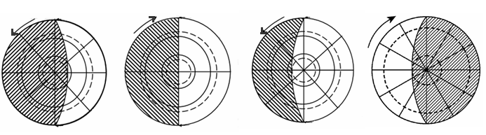
A B C D
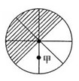
读中心点为地球北极的示意图（右图）, 回答23～24题。
23.若阴影部分表示黑夜，甲地的时间为
A．3时 B．9时 C．15时 D．16时
24.若阴影部分为10月9日，空白部分为10月10日，则甲地的时间为
A．3时 B．9时 C．15时 D．16时

25．如果黄赤交角为20°，则
A．五带中的热带范围将变大 B．五带中的温带范围将变小
C．五带中的寒带范围将变大 D．五带中的温带范围将变大

二、综合题（共2题，每空2分，共50分）
26．读北半球夏至日光照图，完成下列各题。（30分）
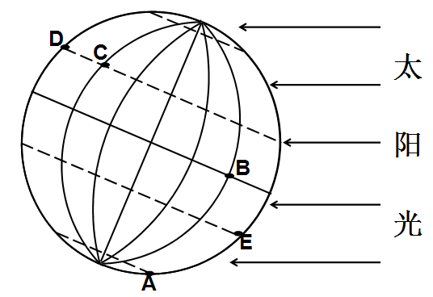

（1）作图：在图中画出晨昏线，并用斜线阴影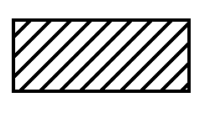描出夜半球的范围。（画在答卷上）（4分）
（2）图中的晨昏线为 （晨或昏）线。（2分）
（3）此日，太阳直射的纬度是 。（2分）
（4）图中各点，自转线速度最小的是 。（2分）
（5）此日，C、D两地先见到日出的是 ,图中时刻，D点地方时为 ，A点地方时为 。（6分）
（6）此日，全球出现极昼的范围是 。（2分）
（7）图中各点，昼夜等长的点是 ，出现极夜的点是 ,C点的昼夜长短状况是 。（6分）
（8）B点的正午太阳高度数值是 ，B地正午太阳高度比E地 。(大、小或相等)（4分）
（9）考虑地转偏向力的影响，由D向C发射的远程炮弹最终会落到五带中的 带。（2分）

27．读地震波的传播速度与地球的内部圈层的划分示意图，回答问题。(20分)
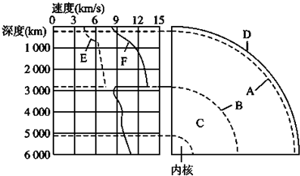
（1）地震波：E ，F 。（4分）
（2）不连续界面：A ，B 。（4分）
（3）圈层： D ，C 。岩石圈主要存在于D圈层和 （填名称）的顶部。（6分）
（4）据图描述，当地震波到达B界面附近时，传播速度发生的明显变化是
。（2分）
（5）地球内部是一个具有类似同心圆结构的球体，但在地球表层，大气圈、 圈、 圈与岩石圈相互联系、相互制约，形成人类赖以生存和发展的自然地理环境。（4分）
高一上半期考试地理答案
- 单项选择题
1-5 BADAC
6-10 CDBDD
11-15 ACDBB
16-20 ACACB
21-25 CABAD

- 综合题
26.
（1）略
（2）晨
（3）23°26′N
（4）A
（5）C 0时（或24时） 12时
（6）北极圈及其以北
（7）B A 昼长夜短
（8）66°34′ 大
（9）热

27.
（1）横波 纵波
（2）莫霍界面 古登堡界面
（3）地壳 外核 上地幔
（4）纵波传播速度突然下降，横波完全消失
（5）水 生物

